Requerimento n. 157/2017

Excelentíssimo Senhor Presidente.
Excelentíssimos Senhores Vereadores.

O Vereador LUIZ MAYR NETO requer, seguindo as disposições regimentais e após apreciação e aprovação em Plenário, a prestação das seguintes informações pelo Poder Executivo municipal a respeito da mudança de itinerário da linha de ônibus n. 525, no trecho do bairro Bosque dos Eucaliptos:

1. Por que a linha de ônibus n. 525 foi alterada no trecho que passa pelo bairro Bosque dos Eucaliptos para circular apenas nas Ruas Um, Quatro e Três (Desenho 01) ao invés das ruas Um, Dois e Três (Desenho 02), como anteriormente?
2. Há a possibilidade da linha de ônibus n. 525 voltar a fazer a antiga rota que era de subir a Rua um, virar na Rua dois e descer a Rua três?

JUSTIFICATIVA
Quando iniciaram as operações da empresa de transporte público municipal SOU Valinhos, a linha de ônibus n. 525 que passa pelo bairro Bosque dos Eucaliptos fazia seu itinerário conforme o Desenho 02, subindo pela Rua Um, contornando pela Rua Dois e descendo pela Rua Três.
No entanto, recentemente e sem prévio aviso, esse itinerário foi encurtado, conforme o Desenho 01, passando a subir pela Rua Um, contornando pela Rua Quatro e descendo pela Rua Três.
Desta forma, o encurtamento do itinerário obrigou moradores residentes próximos a Rua Dois a terem de enfrentar um aclive extremamente acentuado para chegar a suas casas.
O questionamento advém sobretudo de pessoas idosas que residem no bairro e utilizam o serviço de transporte público municipal, as quais enfrentam dificuldades para se locomover e, obviamente, para caminhar pelo aclive existente.
Por este motivo, as informações ora solicitadas são indispensáveis ao conhecimento desta Casa de Leis, atendendo sua função fiscalizatória prevista na Lei Orgânica Municipal, sobretudo para viabilizar o retorno ao itinerário original e disponibilizar mais conforto aos usuários.
Sem mais, cumprimento com elevada estima e consideração.

Valinhos, 16 de fevereiro de 2017.

___________________________
LUIZ MAYR NETO
Vereador

DESENHO 01

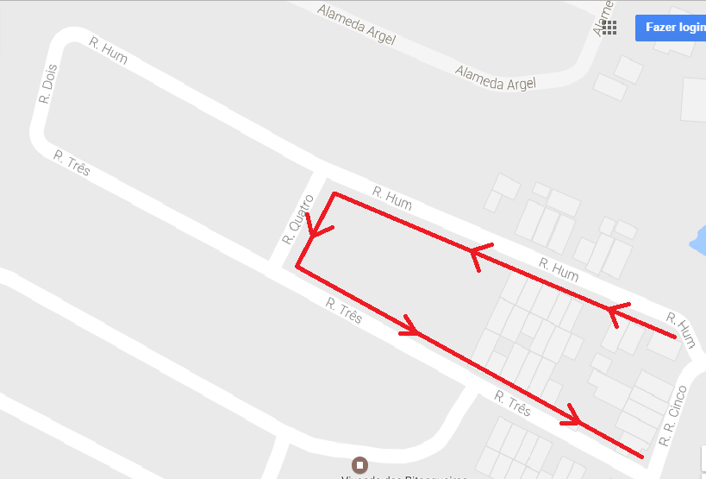

DESENHO 02

